Школа рисования для взрослых и детей
при Слободской Центральной районной библиотеке

В 2014 году в центральной районной библиотеке под руководством слободской художницы, выпускницы Кировского художественного училища Галины Лапшиной была

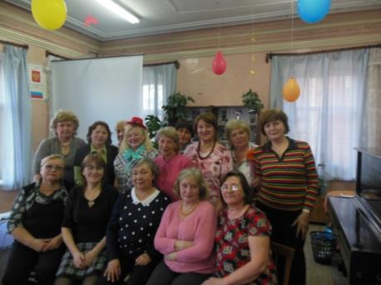

организована «Школа рисования» для взрослых. И по сей день её посещают представительницы прекрасного пола пенсионного возраста, увлеченные искусством, неравнодушные к красоте и стремящиеся открыть в себе талант художника. Это Котенко Т.Д., Изегова Г.М., Кулифеева О.Н., Цыпышева Е.В., Радченко Г.В., Владимирова Н.Б., Селехова Г.А. и многие другие.
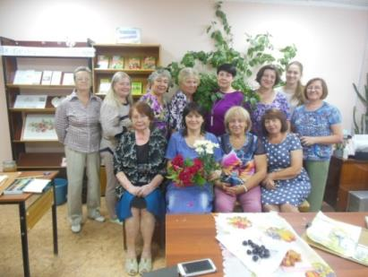
Может быть, художники – это громко сказано, но посмотрев творческие работы учениц Галины Николаевны, можно убедиться, что картины у них, действительно, получаются замечательные, теплые, искренние, почти профессиональные. А ведь 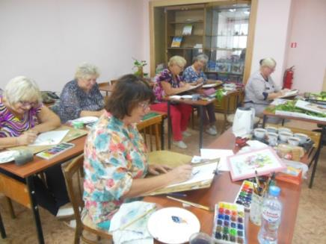
практически все начали рисовать с нуля! Сейчас каждая из них сможет изобразить на своей работе и романтический пейзаж, и портрет, и милых забавных животных.
Результаты радуют и вдохновляют всех, показав, что в любом возрасте можно достичь хороших результатов. И в этом огромная заслуга Галины Николаевны как педагога.
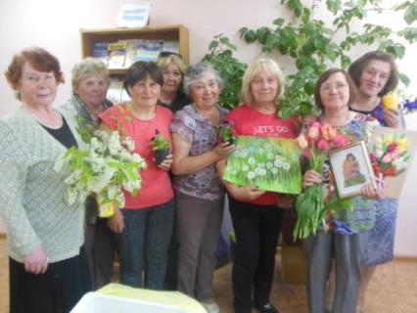
В библиотеке систематически организуются выставки, и посетителям предоставляется возможность посмотреть и оценить работы начинающих художниц, выразить им свои пожелания и впечатления.
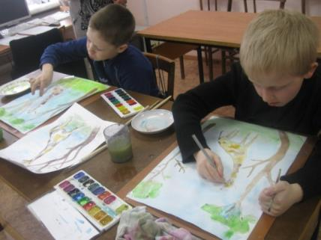
Школа рисования Галины Лапшиной работает уже четвертый год. Ученики радуются своим успехам, новым друзьям и своим новым работам. За это время учащимися было выполнено множество акварельных работ, пейзажи и цветы. Были и графические работы. В планах новые темы, пробы себя в портрете.
ШКОЛА РИСОВАНИЯ для взрослых продолжает свою деятельность и приглашает всех желающих на занятия в Центральную районную библиотеку.

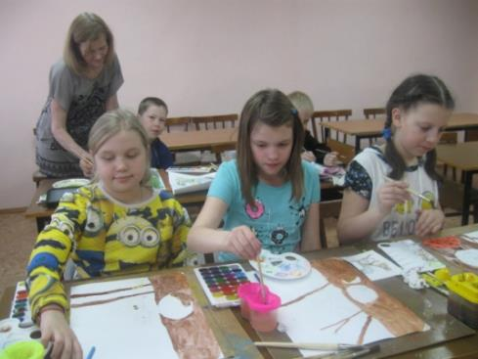
С 2017 года для ребят младшего и среднего школьного возраста открыла свои двери детская «Школа рисования». Желающих было так много, что получилось две группы. Ведет занятия также слободская художница, выпускница Кировского художественного училища Брилева Любовь Николаевна. Ребята с большим желанием приходят на уроки рисования. Уже были проведены занятия на темы «Волшебница-зима», «Весенние цветы», «Домашние любимцы» и т.д., а также юные художники рисуют и по своему желанию. На полотнах детских рисунков распускаются розы, оживают белочки, дельфины, рыжие коты и даже жирафы. Любовь Николаевна знакомит детей с разными видами техник, учит воображать, видеть прекрасное.

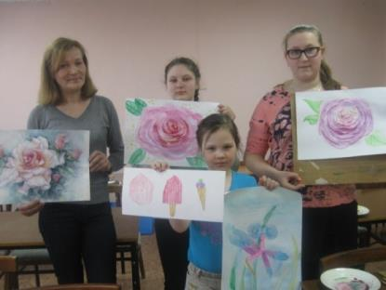

Сейчас в библиотеке экспонируется выставка детских картин «Акварельные радости», которую посетители с большим вниманием и интересом рассматривают. С середины сентября вновь начнутся занятия в школе рисования для детей, а значит, мы снова будем радоваться новым работам и встречам с юными художниками.

